ГБПОУ «СТАПМ им. Д.И. Козлова»



РАБОЧАЯ ПРОГРАММА УЧЕБНОЙ ДИСЦИПЛИНЫ

ОГСЭ.В.09 КУЛЬТУРА РЕЧИ

Общий гуманитарный и социально-экономический учебный цикл
программы подготовки специалистов среднего звена
по специальности 15.02.08 Технология машиностроения

2015
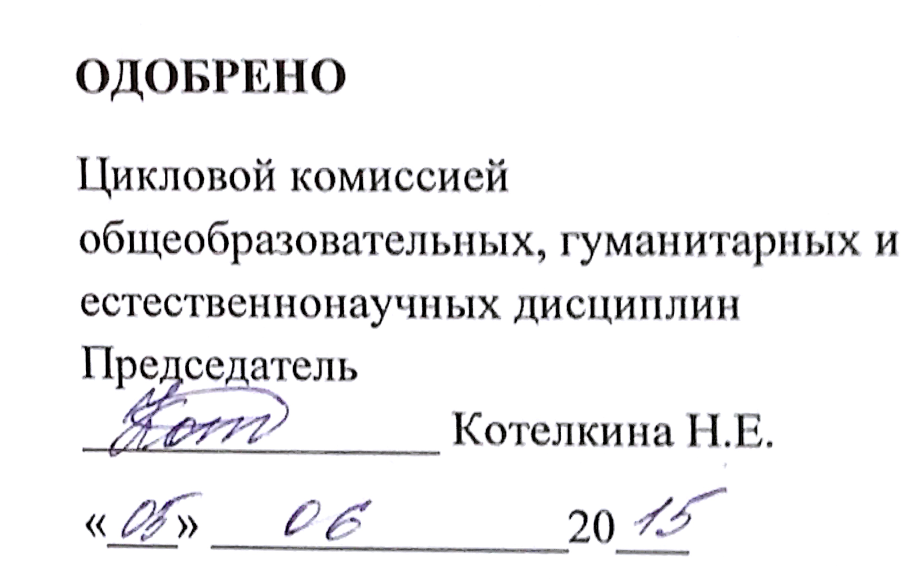

Составитель: Краснюк С.Б. преподаватель ГБПОУ «СТАПМ им. Д.И.Козлова»

Рабочая программа разработана на основе Федерального государственного образовательного стандарта среднего профессионального образования по специальности 15.02.08 Технология машиностроения (утв. приказом Министерства образования и науки РФ от 18 апреля 2014 г. N 350).
Содержание программы реализуется в процессе освоения студентами программы подготовки специалистов среднего звена по специальности 15.02.08 Технология машиностроения.

СОДЕРЖАНИЕ

СТР.
- ПАСПОРТ РАБОЧЕЙ ПРОГРАММЫ УЧЕБНОЙ
ДИСИЦПЛИНЫ 4-5
- СТРУКТУРА И СОДЕРЖАНИЕ
УЧЕБНОЙ ДИСЦИПЛИНЫ 6
- УСЛОВИЯ РЕАЛИЗАЦИИ РАБОЧЕЙ ПРОГРАММЫ
УЧЕБНОЙ ДИСЦИПЛИНЫ 7-14
- КОНТРОЛЬ И ОЦЕНКА РЕЗУЛЬТАТОВ ОСВОЕНИЯ
УЧЕБНОЙ ДИСЦИПЛИНЫ 15
5.ТЕХНОЛОГИЯ ФОРМИРОВАНИЯ ОК 17
6.ЛИСТ ИЗМЕНЕНИЙ И ДОПОЛНЕНИЙ 18

1. ПАСПОРТ ПРОГРАММЫ УЧЕБНОЙ ДИСЦИПЛИНЫ

ОГСЭ.В.09 КУЛЬТУРА РЕЧИ

1.1. Область применения программы

Рабочая программа учебной дисциплины «Культура речи» - является частью программы подготовки специалистов среднего звена по специальности СПО:
15.02.08 « Технология машиностроения»; разработанной в соответствии с ФГОС СПО.

1.2. Место дисциплины в структуре основной профессиональной образовательной программы: дисциплина «Культура речи» входит в общий гуманитарный и социально-экономический цикл, (вариативная часть).

1.3. Цели и задачи дисциплины - требования к результатам освоения дисциплины:
Базовая часть: не предусмотрена

Вариативная часть:
В результате освоения дисциплины студент должен знать:
- качества хорошей речи (точность, логичность, чистота, выразительность, уместность, богатство);
- законы русского литературного произношения;
- этимологию наиболее часто употребляемых фразеологизмов;
- функции историзмов, архаизмов, неологизмов, омонимов, паронимов, синонимов, антонимов и их роль в нашей речи;
- особенности разговорной и просторечной лексики, профессионализмов и жаргонизмов, диалектизмов;
- особенности употребления числительных и местоимений;
- основные причины нарушения синтаксической нормы, приводящие к речевым ошибкам;
- особенности выступлений в различных жанрах, правила подготовки выступлений.
уметь:
- определять роль знаков препинания в тексте;
- правильно ставить ударение в слове (орфоэпическая норма);
- определять значение фразеологизмов и функционирование их в речи;
- находить в тексте историзмы, архаизмы, неологизмы, омонимы, паронимы, синонимы, антонимы, правильно употреблять их в своей речи
- правильно произносить слова в сложных случаях произношения;
- различать клише и штампы;
- правильно употреблять формы числа, рода имен существительных; числительные и местоимения, правильно образовывать формы прошедшего времени глагола;
- соблюдать синтаксическую норму;
- отбирать речевые средства с учетом ситуации, избегать тавтологии, многозначности, речевых ошибок;
- различать виды выступлений (различные жанры), владеть приемами ведения дискуссии, дебатов и т.д.
В процессе освоения дисциплины у студентов должны формировать общие компетенции (ОК)
- ОК 1. Понимать сущность и социальную значимость своей будущей профессии, проявлять к ней интерес.
- ОК 2. Организовывать собственную деятельность, выбирать типовые методы и способы выполнения профессиональных задач, оценивать их эффективность и качество.
- ОК 3.Принимать решения в стандартных и нестандартных ситуациях и нести за них ответственность.
- ОК 4.Осуществлять поиск и использование информации, необходимой для эффективного выполнения профессиональных задач, профессионального и личностного развития.
- ОК 5.Использовать информационно-коммуникационные технологии в профессиональной деятельности.
- ОК 6.Работать в коллективе и команде, эффективно общаться с коллегами, руководством, потребителями.
- ОК 7.Брать на себя ответственность за работу членов команды (подчиненных), за результат выполнения заданий.
- ОК 8.Самостоятельно определять задачи профессионального и личностного развития, заниматься самообразованием, осознанно планировать повышение квалификации.
- ОК 9.Ориентироваться в условиях частой смены технологий в профессиональной деятельности.
1.4. Количество часов на освоение программы учебной дисциплины:
максимальной учебной нагрузки студента 48 часов, в том числе:
- обязательной аудиторной учебной нагрузки студента 35 часов;
- самостоятельной работы студента 13 часов.

2. СТРУКТУРА И СОДЕРЖАНИЕ УЧЕБНОЙ ДИСЦИПЛИНЫ

2.1. Объем учебной дисциплины и виды учебной работы

Вид учебной деятельности | Объем часов
Максимальная учебная нагрузка (всего) | 48
Обязательная аудиторная учебная нагрузка (всего) | 35
в том числе:
лабораторные занятия | -
практические занятия | 17
контрольные работы | -
курсовая работа (проект) | -
самостоятельная работа студента (всего) | 13
в том числе:
Самостоятельная работа на курсовой работой (проектом) | -
Виды самостоятельных работ:
Самостоятельное изучение статей учебника.
Устные и письменные сообщения по изучаемым темам
Рецензии на статьи. Составление профессионально-направленных текстов. Выполнение упражнений ,
написание различных видов деловых бумаг (заявление, резюме, автобиография и т.д.)
Написание конспектов, составление планов – конспектов, проведение мини- исследований по изучаемым темам.

Промежуточная аттестация в форме (указать) | Диф.зачет

2.2. Тематический план и содержание учебной дисциплины «Культура речи»

Наименование разделов и тем | Содержание учебного материала, лабораторные работы и практические занятия, самостоятельная работа обучающихся |  | Объем часов | Уровень освоения
Введение. |  | Функции знаков препинания . | 1 | 2
Раздел 1. Знаки препинания .
 | 2. | Происхождение знаков препинания. | 1 | 1
 | 3. | Роль знаков препинания в тексте . | 1 | 2
 | 4 | Вариативность знаков препинания. | 1 | 3
 | 5-6-7-8 | Практическая работа №1  Работа с текстом, выполнение упражнения по теме «Синтаксис». | 4 | 2
 |  | Самостоятельная работа №1.  Подобрать и записать изречения народной мудрости об общении. | 3 | 3
Раздел 2 .Слово в нашей речи.
 | 9 | Ударение. Произношение. | 1 | 2
 | 10 | Историзмы, архаизмы, неологизмы. | 1 | 2
 | 11 | Омонимы, синонимы, антонимы, паронимы. | 1 | 2
 | 12 | Фразеологизмы. Части речи как источник выразительности. | 1 | 2
 | 13-14-15-16 | Практическая работа №2 . Упражнения по орфоэпии, работа с орфоэпическим словарем. | 4 | 3
 |  | Самостоятельная работа №2  Законспектировать статью М.В. Ломоносова «Краткое руководство к риторике» | 4 | 3
Раздел 3. Качества хорошей речи .
 | 17 | Точность речи. | 1 | 2
 | 18 | Понятность речи. | 1 | 2
 | 19 | Чистота речи. | 1 | 2
 | 20 | Правильность речи. | 1 | 2
 | 21-22-23-24 | Практическая работа № 3  Конспект статьи В.Николаенко «Что такое хорошая речь?» | 4 | 3
 |  | Самостоятельная работа №3. Сообщение, конспект «Стили русского языка». | 4 | 3
Раздел 4. Выступления в различных жанрах.
 | 25 | Информационное выступление, его особенности. | 1 | 2
 | 26 | Рекламное выступление. | 1 | 2
 | 27 | Рассказы о себе и о событии. | 1 | 2
 | 28 | Похвальное слово. Убеждающее выступление и его особенности. | 1 | 2
 | 29-30-31-32-33 | Практическая работа № 4.  Подготовить публичное выступление(визитная карточка, реклама, рассказ о себе.) | 5 | 3
 |  | Самостоятельная работа №4 Автобиография и ее схема; модель свободного рассказа; правила рассказывания о событии. | 4 | 3
 | 34-35 | Зачет | 2 | 3
 | Итого |  | 48
Для характеристики уровня освоения учебного материала используются следующие обозначения:
1. – ознакомительный (узнавание ранее изученных объектов, свойств);
2. – репродуктивный (выполнение деятельности по образцу, инструкции или под руководством)
3. – продуктивный (планирование и самостоятельное выполнение деятельности, решение проблемных задач)

- - ознакомительный (узнавание ранее изученных объектов, свойств);
- -репродуктивный (выполнение деятельности по образцу, инструкции или под руководством)
- - продуктивный (планирование и самостоятельное выполнение деятельности, решение проблемных задач)
3. УСЛОВИЯ РЕАЛИЗАЦИИ ПРОГРАММЫ ДИСЦИПЛИНЫ

3.1. Требования к минимальному материально-техническому обеспечению

Учебная дисциплина изучается в кабинете русского языка и литературы.
Оборудование учебного кабинета:
- рабочие места по количеству обучающихся;
- рабочее место преподавателя;
- наглядные и электронные пособия;
- методические разработки уроков и мероприятий.

Технические средства обучения:
1 | Компьютер | 1
2 | Телевизор | 1
3 | Видеомагнитофон

3.2. Информационное обеспечение обучения

Перечень учебных изданий, Интернет-ресурсов, дополнительной литературы

Рекомендуемая литература:
1.Лекант П.А.Русский язык и культура речи, учебник, М., «Дрофа», 2008г.
2.Антонов Е.С.Русский язык и культура речи, учебник, «Академия», 2009,

3.Введенская Л.А. Русский язык и культура речи, уч.пос., Ростов на Дону «Феникс», 2008г.
4.Волошенко А.А., Параскевич Г.В. Сборник упражнений по стилистике, Минск, 1977
5.Петрякова А.Г. Культура речи. Практикум-справочник для 8-9 классов. Для учащихся и учителей.
6.Петрякова А.Г. Культура речи. Практикум-справочник для 10-11 классов. Для учащихся и учителей.
7.Петрякова А.Г. Культура речи. Практикум-справочник для 10-11 классов со справочным материалом и ключами. Для учащихся школ, гимназий, лицеев и педагогических училищ.

4. КОНТРОЛЬ И ОЦЕНКА РЕЗУЛЬТАТОВ ОСВОЕНИЯ ДИСЦИПЛИНЫ

Результаты обучения  (освоенные умения, усвоенные знания) | Формы и методы контроля и оценки результатов обучения
В результате освоения дисциплины студент должен уметь:  - определять роль знаков препинания в тексте;  - правильно ставить ударение в слове (орфоэпическая норма);  - определять значение фразеологизмов и функционирование их в речи;  - находить в тексте историзмы, архаизмы, неологизмы, омонимы, паронимы, синонимы, антонимы, правильно употреблять их в своей речи  - правильно произносить слова в сложных случаях произношения;  - различать клише и штампы;  - правильно употреблять формы числа, рода имен существительных; числительные и местоимения, правильно образовывать формы прошедшего времени глагола;  - соблюдать синтаксическую норму;  - отбирать речевые средства с учетом ситуации, избегать тавтологии, многозначности, речевых ошибок;  - различать виды выступлений (различные жанры), владеть приемами ведения дискуссии, дебатов и т.д. | Оценка практической работы №1  Лексические нормы русского литературного языка.  Работа с текстом, выполнение упражнения по теме «Синтаксис».
Оценка практической работы №4
(Подготовить публичное выступление(визитная карточка, реклама, рассказ о себе.)
Оценка результатов тестирования.
Оценка внеаудиторной самостоятельной работы
Составление текстов разных стилей.

Оценка внеаудиторной самостоятельной работы №2 (Написать рецензию на статью Владислава Николаенко «Что такое хорошая речь?»)
Оценка результатов внеаудиторной самостоятельной работы .
Подготовить сообщение на тему «Культура делового общения».
Оценка практической работы №2
В результате освоения дисциплины студент должен знать:  - качества хорошей речи (точность, логичность, чистота, выразительность, уместность, богатство);  - законы русского литературного произношения;  - этимологию наиболее часто употребляемых фразеологизмов;  - функции историзмов, архаизмов, неологизмов, омонимов, паронимов, синонимов, антонимов и их роль в нашей речи;  -особенности разговорной и просторечной лексики, профессионализмов и жаргонизмов, диалектизмов;  - особенности употребления числительных и местоимений;  - основные причины нарушения синтаксической нормы, приводящие к речевым ошибкам;  -особенности выступлений в различных жанрах, правила подготовки выступлений. | Оценка результатов внеаудиторной самостоятельной работы.Письменное сообщение по теме: «Русский язык в современном мире».
Оценка результатов внеаудиторной самостоятельной работы №3
Анализ статьи В.Николаенко «Что такое хорошая речь?»
Оценка практической работы №3
Составление профессионально-направленного текста с использованием терминов.

ТЕХНОЛОГИИ ФОРМИРОВАНИЯ ОК
Название ОК | Технологии формирования ОК (на учебных занятиях)
перечисляются ОК, указанные в п. 1.3. паспорта программы
ОК 1. Понимать сущность и  социальную значимость своей будущей профессии, проявлять к ней интерес. | Контекстное обучение  (Беседа, лексическая работа на уроке , выполнение практических работ)
ОК 2. Организовывать собственную деятельность, выбирать типовые методы и способы выполнения профессиональных задач, оценивать их эффективность и качество. | Выполнение упражнений по дисциплине, анализ текста .
ОК 3.Принимать решения в стандартных и нестандартных ситуациях и нести за них ответственность. | Игровое обучение  (Ролевые игры на уроке)
ОК 4.Осуществлять поиск и использование информации, необходимой для эффективного выполнения профессиональных задач, профессионального и личностного развития. | Информационные технологии  (Подготовка к семинарским занятиям, устным и письменным сообщениям)
ОК 5.Использовать информационно-коммуникационные технологии в профессиональной деятельности.

ОК 6.Работать в коллективе и команде, эффективно общаться с коллегами, руководством, потребителями. | Работа в группах , семинарские занятия
ОК 7.Брать на себя ответственность за работу членов команды (подчиненных), за результат выполнения заданий. | Игровое обучение (ролевая игра на уроке)
ОК 8.Самостоятельно определять задачи профессионального и личностного развития, заниматься самообразованием, осознанно планировать повышение квалификации. | Самостоятельная внеаудиторная работа
ОК 9.Ориентироваться в условиях частой смены технологий в профессиональной деятельности. | Интерактивные технологии

ЛИСТ ИЗМЕНЕНИЙ И ДОПОЛНЕНИЙ, ВНЕСЕННЫХ
В РАБОЧУЮ ПРОГРАММУ

№ изменения, дата внесения изменения; № страницы с изменением;
БЫЛО | СТАЛО
Основание:

Подпись лица внесшего изменения

